ANEXO Nº6: DISPOSICIÓN DE LOS POWER LEDS EN EL AMBIENTE ELEGIDO
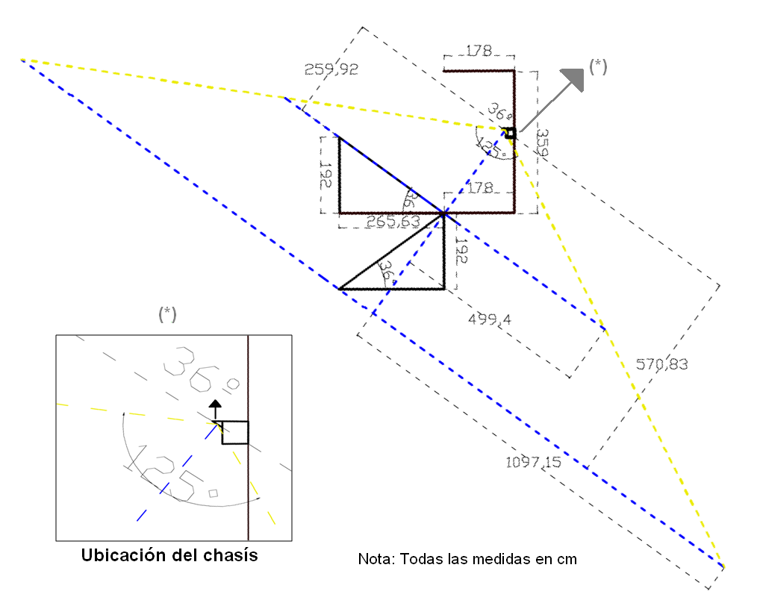

Figura A.8: Diagrama de iluminación (Elaboración propia)

En la figura A.8 se muestra el diagrama de iluminación recomendado para la ubicación del dispositivo, en el ambiente de las escaleras del 3er piso del pabellón V.
Como se menciona en el capítulo 3, la norma A.130 indica que en una ruta de evacuación, los sistemas de luces de emergencia deben brindar un mínimo de 10 lux en la zona de inicio de la evacuación y un valor no menor a 1 lx en cualquier tramo del mismo. Es por esto que se debe justificar que el dispositivo diseñado cumpla con este requerimiento, así como presentar una posible ubicación del equipo.

En primer lugar, se asume que las dimensiones del chasís sean de 20cmx30cmx20cm, contemplando que los elementos más grandes son sólo el transformador y la batería. Una vez establecido esto, se procede a realizar las medidas de la zona, que en este caso son las escaleras del 3er piso del pabellón V. Las medidas se muestran en la figura A.8, siendo muy importante de resaltar el ángulo que forman las escaleras con el plano horizontal. Dicho ángulo es de 35.92º$≈$36º. La importancia de este valor se verá más adelante, en este mismo anexo.
La intensidad luminosa al inicio de la ruta de escape, que en este caso sería el primer tramo de la escalera (del 3er al 2ndo piso), debe ser mayor a 10 lx. De esto se entiende que es vital que esta zona esté bien iluminada. De la misma forma, cualquier punto en el tramo de la ruta de escape debe tener un valor no menor a 1 lx.

Los luxes se definen como ${lumens}/{m^{2}}$, donde para hallar el área, es muy importante el ángulo de visión de los LEDs. En este caso el valor es 125º, y es en base a este que se hacen las triangulaciones para hallar el área en la base. Sin embargo, en la página web del proveedor de los power LEDs elegidos, se encuentran conversores entre unidades de iluminación, como luxes, lumens, candelas, etc. La interfaz requiere ingresar los valores de lumens, ángulo de visión y distancia para poder calcular los luxes que se darían en el plano ubicado a la distancia indicada.

Como se sabe, la distancia más corta de un punto a un plano es mediante la recta que corta perpendicularmente a este último. De esta manera, si se coloca a los power LEDS con una inclinación tal que estén en un plano paralelo al de la escalera, se lograría la menor distancia del punto de iluminación al plano mencionado y a cualquier otro plano que también esté en paralelo. Es aquí donde está la importancia del ángulo de inclinación de la escalera, pues éste será el mismo ángulo de inclinación para los power LEDs, de tal forma que la distancia de ellos al plano sea la menor.

En base a las medidas de las escaleras, a las dimensiones asumidas del chasís y a la inclinación que se le estaría dando a los power LEDs para un direccionamiento de la luz, se hallaron las distancias a dos planos: de los power LEDs al plano de le escalera que conecta el 3er piso con el nivel intermedio entre el 2ndo y el 3ero; y de los power LEDs al plano paralelo que cruza con el escalón más lejano (ver figura A.8). Con estos valores y usando el servicio que brinda el proveedor LedRise en su página web (ver figura A.9), se hallaron los siguientes valores, presentes en la tabla A.4:

Tabla A.4: Valores de luxes en las zonas requeridas
Lumens | Ángulo de visión | Distancia | Valor de luxes | Lugar | Luxes mínimos
934 lm | 125º | 2.59 m | 41.18 lx | Tramo inicial | 10 lx
934 lm | 125º | 5.7 m | 8.51 lx | Tramo final | 1 lx
Elaboración propia

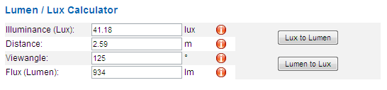

Figura A.9: Interfaz del servicio ofrecido por LedRise (Tomado de http://www.ledrise.com/shop_content.php?coID=19)

Como se observa en la tabla A.4, se cumplen con los requisitos establecidos por la norma; sin embargo debe tenerse en cuenta que, si bien el ancho no se ve en un corte de perfil, es importante considerarlo a la hora de cubrir un área específica.

Para esto, se tiene que el área de cobertura en el plano hacia el cual se realiza el cálculo, que es el área del círculo en la base (ver figura A.10), debe ser mayor o igual al área de la zona que se quiere iluminar, la cual es de 18.38m² (4.4m x 4.15m).
Entonces, de la figura A.8, se tiene que en el plano ubicado a 2.59m, el radio es de prácticamente 5m, con lo que quedaría cubierta el área completa; y para el plano a 5.7m el radio es 10.97m, cumpliendo, también, con el requisito.
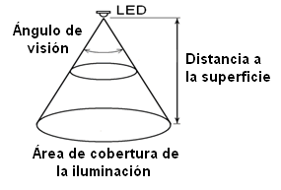

Figura A.10 Distribución espacial de la iluminación (Modificado de http://www.silicalighting.eu/q-a/q-a/led-basics/)

Finalmente, sobre la ubicación del dispositivo en la pared, se decidió ubicarlo a una altura en la cual su rango de iluminación, limitado por el ángulo de visión, cubra tanto el primer escalón como el último. Además, se optó por colocarnos a una altura cercana al nivel de vista de las personas que vayan a usar las escaleras, de modo que perciban adecuadamente el nivel de luz.

Referencias:
Convertidores Lumen – Lux online:
- http://www.ledrise.com/shop_content.php?coID=19
- http://www.compuphase.com/electronics/candela_lumen.htm

